下面通过一个案例对progress元素的用法进行演示，如例2-13所示。
  - example13.html
- <!doctype html>
- <html>
- <head>
- <meta charset="utf-8">
- <title>progress元素的使用</title>
- </head>
- <body>
- <h1>我的工作进展</h1>
- <p><progress value="50" max="100" ></progress></p>
- </body>
- </html>
运行例2-14，效果如图2-16所示。
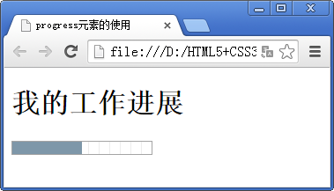
- progress元素效果展示
在上述代码中，value值设为50，max值设为100，因此进度条显示到50%。

